Co je to UMĚNÍ? A k čemu obyvatelům planety Země vůbec slouží?
Na to malým i velkým čtenářům odpoví kniha Vesmír umění: Ztracený deník Dušana P.

Dušan P., který je snad, možná, kdo ví... prapraprapotomek slavného umělce, ztratil svůj cestovatelský deník. Důležitou věc. Bohužel. Do deníku si totiž pečlivě zaznamenával svou cestu na planetu Zemi, kam se vydal zjistit, co je to UMĚNÍ. Jestli odpověď na svou otázku našel, zjistí až ten, kdo si jeho deník přečte. Centrum současného umění DOX Dušanův deník naštěstí má a vydává jej pro radost všech malých i velkých čtenářů.

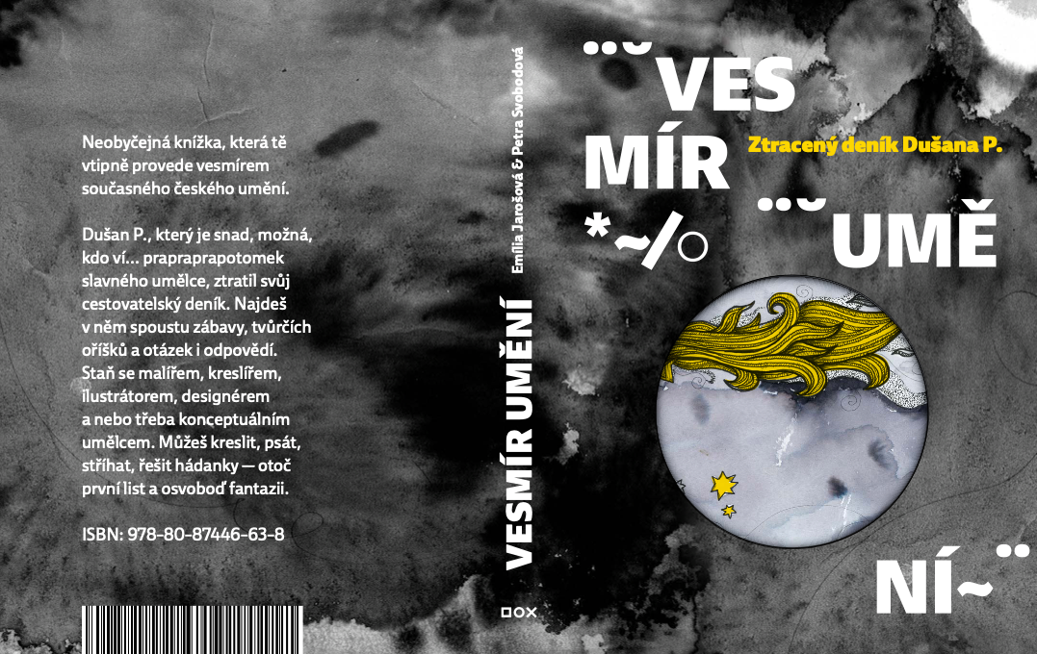

Hodnocení knihy dětskými čtenáři:

Přijde mi, že tvoření těch obrázků a plnění úkolů je dobrý způsob, jak se něco dozvědět o těch malířích a umění. Bavilo mě upravovat slavné obrazy, třeba Monu Lisu. Také mě bavilo spojovat dvě nesouvisející věci a vytvořit z nich nový objekt s novým názvem Pavčítač (pavouk a počítač), Čanděl (čert a anděl).
Ema, 11 let

Po přečtení této knihy už jsem neměl zánět Eustachovy trubičky.
Šimon, 9 let
Vesmír umění vychází nejen z výstav Centra současného umění DOX, ale i z jeho dlouholeté snahy přibližovat toto umění nejmladším divákům skrze doprovodné aktivity pro rodiny. Kniha navazuje na vzducholoď Gulliver a stejně jako ona bere děti na cestu za poznáním současného českého umění pochopitelnou a hravou formou.

Našim nejmenším návštěvníkům a „jejich dospělým“ dlouhodobě nabízíme v rámci nejrůznějších aktivit příležitost setkávat se s hravými, kreativními a netradičními přístupy, které umožňuje právě a jen umění. Nová publikace Vesmír umění na tyto snahy navazuje a dává dětem a rodičům možnost vydat se společně na průzkumnou cestu za uměním v doprovodu Vzducholodi Gulliver, která je symbolem objevování neznámých a fascinujících světů.
Michaela Šilpochová, umělecká ředitelka Centra současného umění DOX

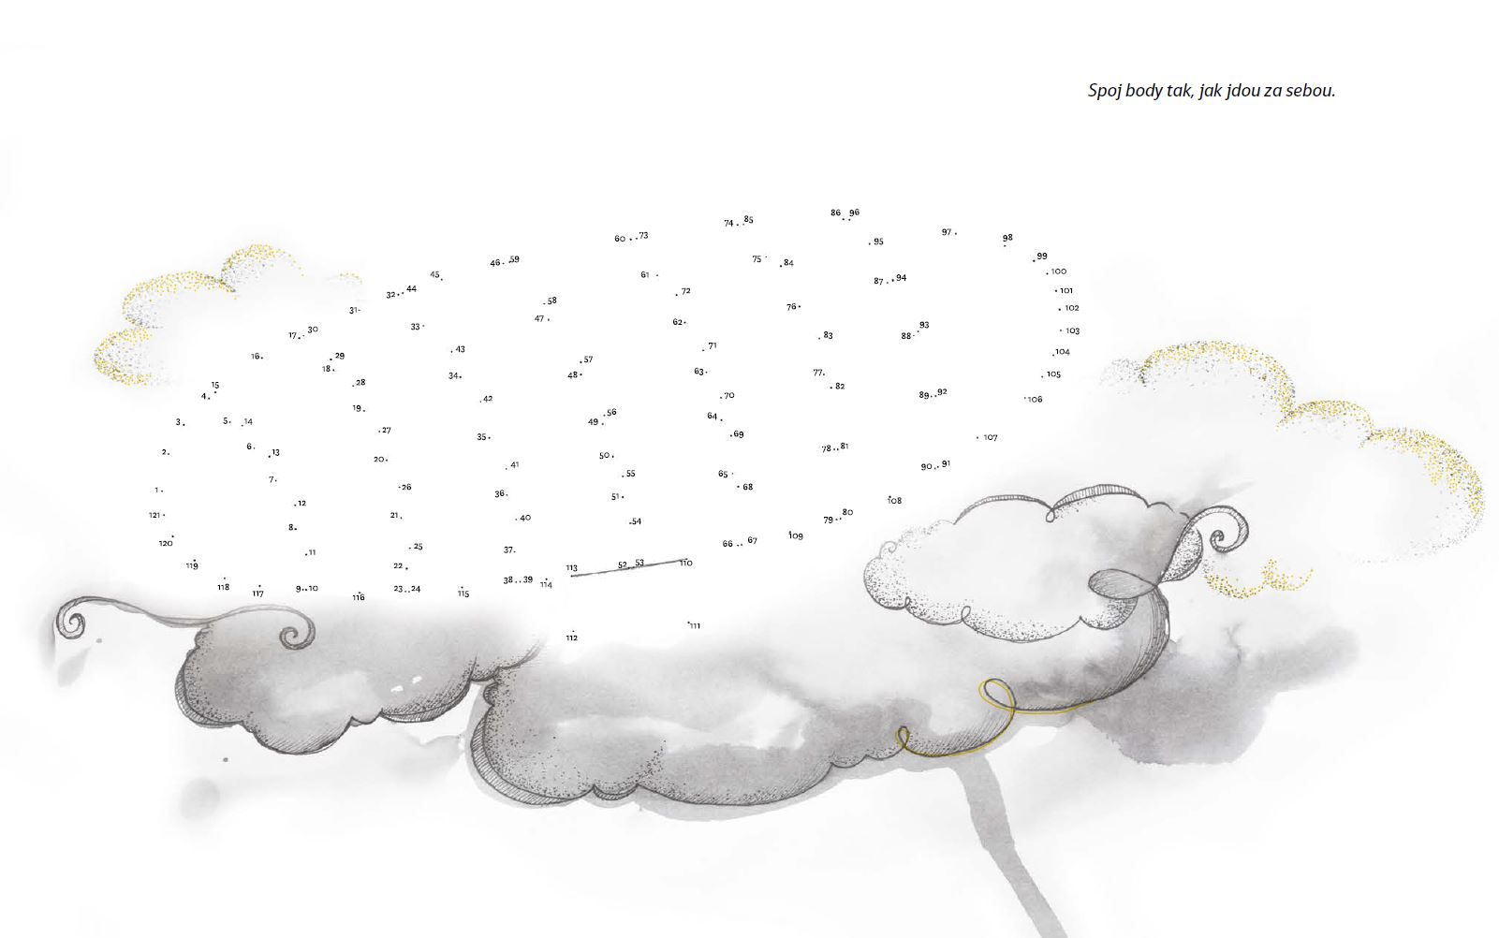
Knížka vychází za laskavého přispění nadačního fondu Abakus. Určena je pro děti od 9 do 99 let. S pomocí rodičů si ji ale mohou užít i mladší čtenáři. Cílem autorek bylo děti zaujmout, zabavit i něco naučit. V publikaci se inspirují v první řadě tvorbou Marcela Duchampa, dále pak českých umělců jako Karla Nepraše, Lukáše Rittsteina, Ivany Šrámkové, Petra Síse a mnoha dalších.

Knížku jsme se snažily vymyslet tak, aby děti aktivovala, aby v nich vyvolala chuť zkoumat, objevovat a poznávat vesmír umění. Aby si spolu s Dušanem P. kladly otázky, na něž odpovědi nejsou tak samozřejmé, jak na první pohled vypadá, a také aby ji „používaly“ jako pracovní nástroj, aby měly chuť ji polepit, postříhat, pokreslit, přetvořit nebo destruovat, cokoliv, co jim při jejich bádání ve vesmíru umění přijde k chuti.
Emília Jarošová, autorka knihy

Kreslit ilustrace pro knihu Vesmír umění mě nesmírně bavilo. Chtěla jsem, aby byly hravé, inspirativní, podněcovaly k vymýšlení dalších „legrácek“. Záměrem bylo dětem ukázat, že umění nemá hranice. Umění není jednoznačné – a každému se líbí něco jiného. Celá kniha představuje současné umění tak, aby zaujalo nejen dospělé, ale i dětské diváky.
Petra Svobodová, autorka ilustrací

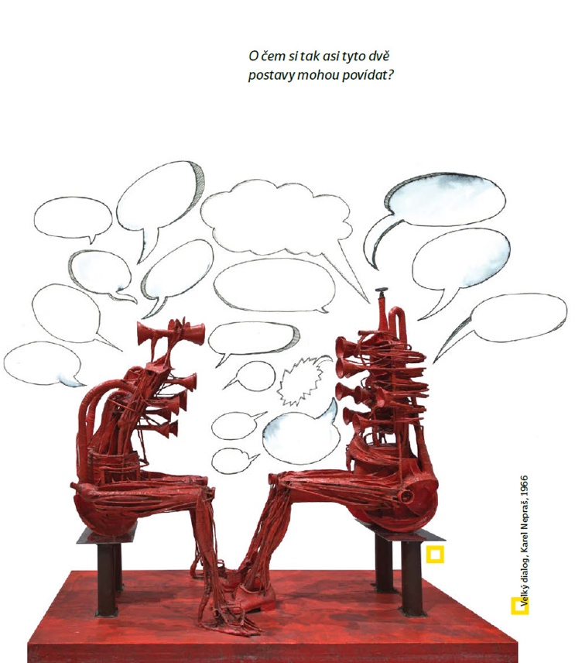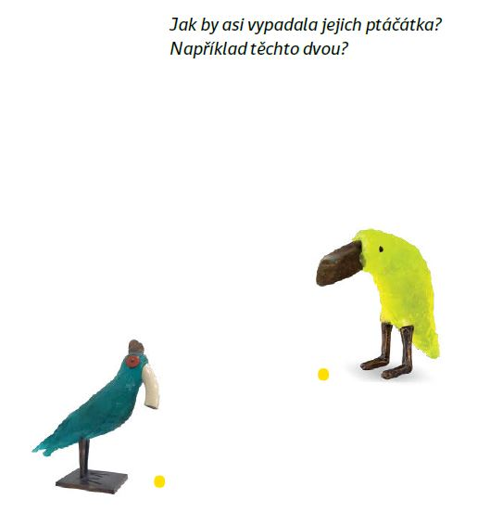

V dalším roce plánuje DOX v podobném duchu připravit i vlastní interaktivní průvodce pro děti, které budou s Vesmírem umění korespondovat a malým návštěvníkům zprostředkují obsahy krátkodobých výstav.

Průvodci Vesmír umění nahrazují aktuální pracovní listy Galerie hrou. Obsahově budou vycházet z výstavních projektů Centra současného umění DOX, ale graficky navážou na knihu Vesmír umění: Ztracený deník Dušana P. Průvodci budou fungovat samostatně i jako rozšíření knížky. Skrze více či méně výtvarné úkoly pomohou ve dvou verzích mladším a starším dětem přiblížit konkrétní umělecká díla i současné umělce, případně kurátorský záměr. Těmito průvodci pokračuje DOX ve snaze zprostředkovávat současné umění všem věkovým kategoriím.
Eliška Slováková, koordinátorka vzdělávacích programů Centra současného umění DOX

Teď už zbývá vydat se na detektivní cestu vesmírem umění a zjistit odpovědi na záludné otázky. Kdo nakreslil Moně Lise knírek? Co to znamená ready-made? A jak vypadá umění veřejného prostoru?

Až se vás vaše dítě zeptá, co je to umění, budete nejen znát uspokojivou odpověď, ale v ruce budete mít i pomůcku, díky které si vaše děti najdou cestu k umění samy.

Umění je podle mě něco, co má někdo v hlavě od narození a pamatuje si to vždycky.
Oliver, 8 let

Umění je podle mě originál, který tě baví.
Anežka 9 let

AUTORKY

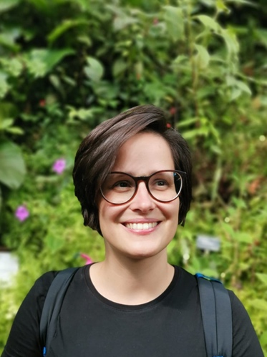
Emília Jarošová
* 21. 11. 1985
Architektka, designérka a nejlepší
kamarádka Dušana P.
Narodila se v Košicích na východním Slovensku. V Praze stihla vystudovat humanitní studia a těžko popsatelný obor sémiotika. Nejvíce se jí ale líbilo na technické univerzitě (ČVUT), kde se z ní stala architektka. Můžete ji potkat v pražských Vršovicích, kde je každý den zavalena výkresy a návrhy domů, ale někde mezi nimi se čas od času objeví i nějaký ten pracovní list pro děti. S uměním se potkává i na výstavách, které navrhuje pro různá muzea. A pokud si s ní chcete popovídat, tak ji hledejte v knihkupectvích nebo knihovnách.
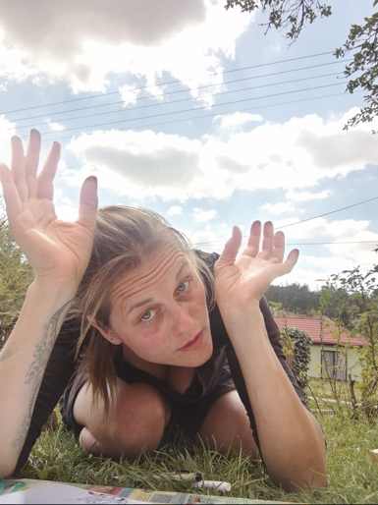
Petra Svobodová
* 14. 12. 1984
Ilustrátorka, grafická designérka a umělkyně

Pochází sice z malebného městečka Karviná a procestovala (téměř) celý svět, srdcem je ale typická Jammertálčanka. Studovala umění a grafický design ve skotském Aberdeenu, kde získala svůj tajuplně znějící titul BA Hons, a od té doby činí svět krásnějším nejen svou výjimečnou osobností, ale také skvělými obrázky, veselými ilustracemi a grafikou. Má dva krásné potomky — múzy Filipa a Šimona.

Vesmír umění: Ztracený deník Dušana P.
Nakladatel: DOX Prague
ISBN: 978-80-87446-63-8
EAN: 9788087446638
Autor: Svobodová, Petra, Jarošová, Emília
Popis: 1× kniha, brožovaná, 128 stran, česky
Rok vydání: 2022 (1. vydání)

Centrum současného umění DOX
Poupětova 1, Praha 7
Otevřeno: st–ne, 12.00–18.00
Tiskovou zprávu a fotografie lze po registraci stáhnout v sekci Press.

Kontakt:
Karolína Kočí
E karolina.koci@dox.cz
T +420 777 870 219
www.dox.cz

